Годишен тест по Математика за IX одделение
Име и презиме: ____________________________________________________________
1.Даден е производот : 37 · 291 = 10767. Пресметај:
а) 3,7 · 2,91 = б) 107,67 : 0,37 =
2. Дадена е дропката: $\frac{26,3+47,9}{107,4-3,29}$
а) Пресметај го резултатот со калкулатор. Запиши ги сите цифри добиени на калкулатор.
б) Решението заокружи го на 3 децимални места.
3. упрости ги изразите. Решенијата запиши ги во вид на степен.
а) x³ · x⁻⁵ : x⁴ = б) (у³ )⁵ : у⁴ =
4. Пресметај:
а) ( 4 + 17 ) · 5 – 3 = б) 4² + 48 : ( 4² – 4 ) =
5. Девизниот курс помеѓу хрватската куна и македонскиот денар е 1 куна = 8,14 денари. Решенијата заокружи ги на две децимални места.
а) Претвори 250 куни во денари б) Претвори 7500 денари во куни.
6. Изрази го х од формулата у = $\frac{5х}{2}$ + 3
7. Упрости го изразот : 5х + 7у + 3х – 4у =
8. Упрости:
а) m⁵ · m³ б) p⁸ : p² в) 2x³y⁴ · 3x²y³
9. Разложи ги на множители изразите:
а) 8х + 24 = б) х² – 7х =
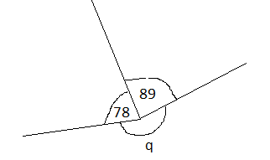
10. Реши го системот равенки.
$$\left\{\begin{aligned}5х+3у=6 \\ 2х+у=1\end{aligned}\right.$$
11. Пресметај ја големината на аголот q° во степени.
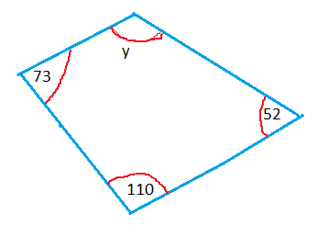
12. Препиши и дополни.
у° = _____ бидејќи ____________________

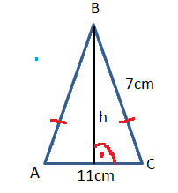
13.ABC е рамнокрак триаголник. $\overline{AB}$ = $\overline{BC}$ = 7cm и $\overline{AC}$ = 11cm.
а) Пресметај ја висината h на триаголникот.
б) Пресметај ја плоштината на триаголникот ABC.
14. Препиши ги и дополни ги следниве тврдења.
а) 4520 милилитри = ----------- литри б) 432 милиметри = ----------- сантиметри
в) 7,4 тони = --------- килограми
15. Подреди ги следниве должини, почнувајќи од најмалата.
0,28 m ; 29 mm ; 27 cm ; 2,8 m ; 285 mm
16. Претвори 1,1 час во часови и минути.
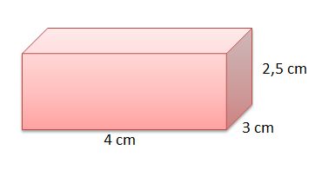
17. Дадениот квадар има димензии 4 cm, 3 cm и 2,5 cm.
а) Пресметај го волуменот на квадарот.
б) Пресметај ја плоштината на квадарот.
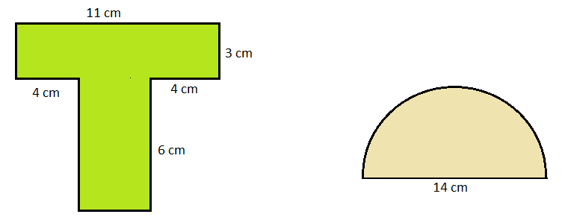
18. Пресметај која од дадените фигури има поголем периметар. Прикажи ги сите чекори на пресметувањето.

19.Во една кутија има само црвени, зелени, жолти и сини топчиња. Веројатноста да се избере секоја од боите на случаен начин е дадена на табелата.
Боја | црвена | зелена | жолта | сина
Веројатност | 0,2 | 0,1 | 0,4
Колкава е веројатноста да се избере сино топче?
20.Иван користи две фер вртелешки во игра. Иван го запишувал збирот на двата броја на кои застанале вртелешките.
а) Дополни ја табелата и прикажи ги сите можни исходи.
 |  | Вртелешка 2
 |  | 1 | 2 | 3 | 4 | 5
Вртелешка 1 | 1 | 2 | 3 | 4 | 5 | 6
 | 2 |  | 4 | 5 | 6 | 7
 | 3 |  |  | 6 | 7 | 8
 | 4 |  |  |  | 8 | 9
 | 5 |  |  |  |  | 10
б) Одреди ја веројатноста дека Иван добил:
- Збир 2
- Збир 11
в) Одреди ја веројатноста дека Иван добил збир поголем од 6. Запиши го решението како нескратлива дропка.
Секоја точно решена задача носи 5 поени.

Недоволен(1) | Доволен(2) | Добар(3) | Мн.добар(4) | Одличен(5)
0 - 24 | 25 - 40 | 41 - 59 | 60 - 84 | 85 - 100
Освоени поени: |  | Наставник:
Оцена:

Изработениот годишен тест ЗАДОЛЖИТЕЛНО да се испрати на меил ljiljanamileska@yahoo.com напишани на лист од тетратка и секој лист да е потпишан со име и презиме и одделение најдоцна до 05.06.2020

